HOKKAIDO NISEKO YU KIRORO
SAPPORO ASAHIKAWA 6D4N
ทัวร์ เรียล เรียล...ฮอกไกโด พักคิโรโระ หิมะบานฉ่ำ

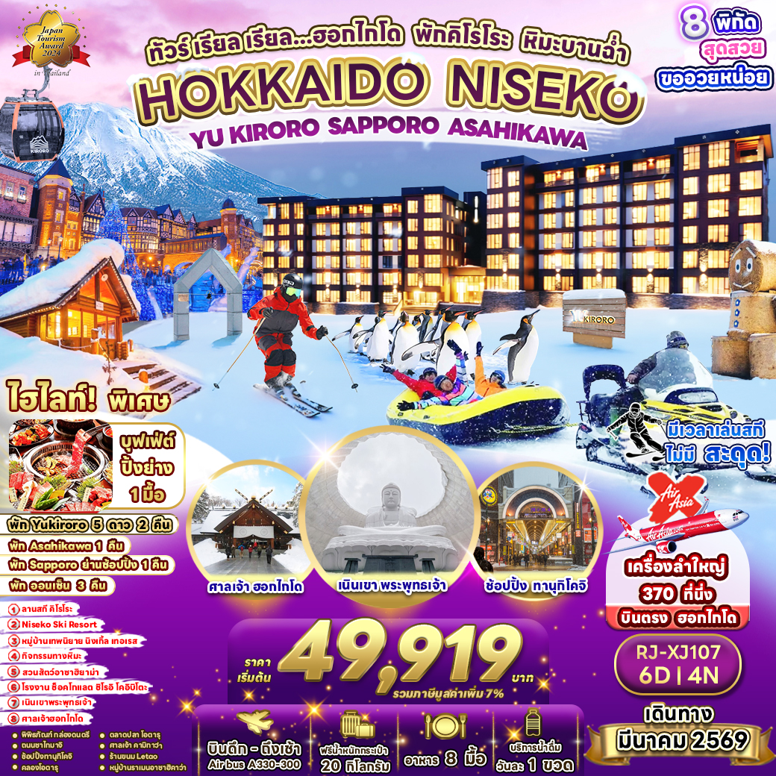

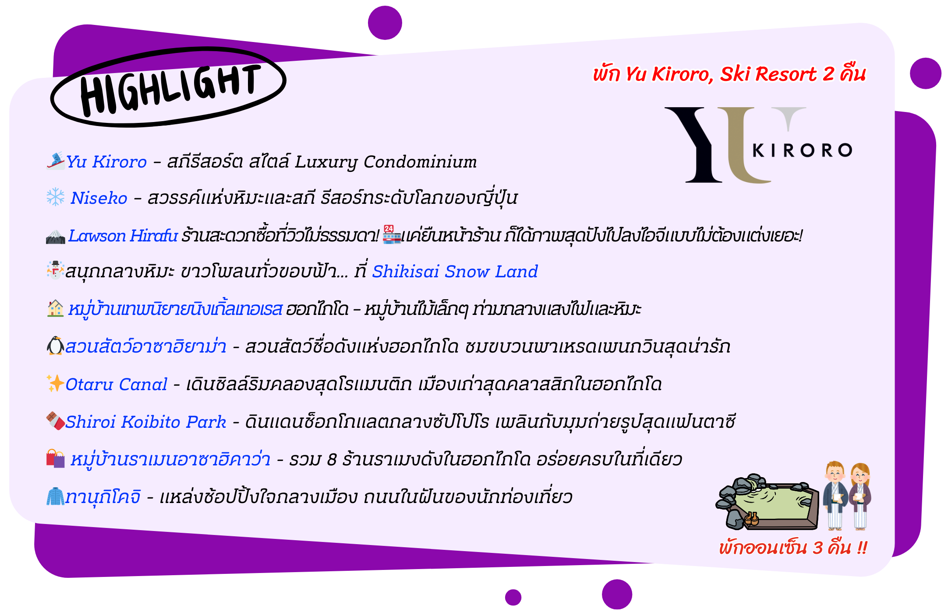

อัตราค่าบริการ
กำหนดการเดินทาง | Ticket PNR | ราคา
กำหนดการเดินทาง | Ticket PNR | ผู้ใหญ่ | เด็กอายุต่ำกว่า 2 ปี | พักเดี่ยว
06-11 มีนาคม 2569 | N6UFUI | 52,919.- | 8,900.- | 39,000.-
07-12 มีนาคม 2569 | U945TC | 52,919.- | 8,900.- | 39,000.-
08-13 มีนาคม 2569 | OHYGVH | 52,919.- | 8,900.- | 39,000.-
09-14 มีนาคม 2569 | A4KPML | 52,919.- | 8,900.- | 39,000.-
10-15 มีนาคม 2569 | AGHM4R | 52,919.- | 8,900.- | 39,000.-
11-16 มีนาคม 2569 | A6ZJGV | 49,919.- | 8,900.- | 39,000.-
12-17 มีนาคม 2569 | BEKF6X | 49,919.- | 8,900.- | 39,000.-
13-18 มีนาคม 2569 | D9C1NM | 49,919.- | 8,900.- | 39,000.-
14-19 มีนาคม 2569 | PD6J3Q | 49,919.- | 8,900.- | 39,000.-
15-20 มีนาคม 2569 | C9LY5J | 49,919.- | 8,900.- | 39,000.-
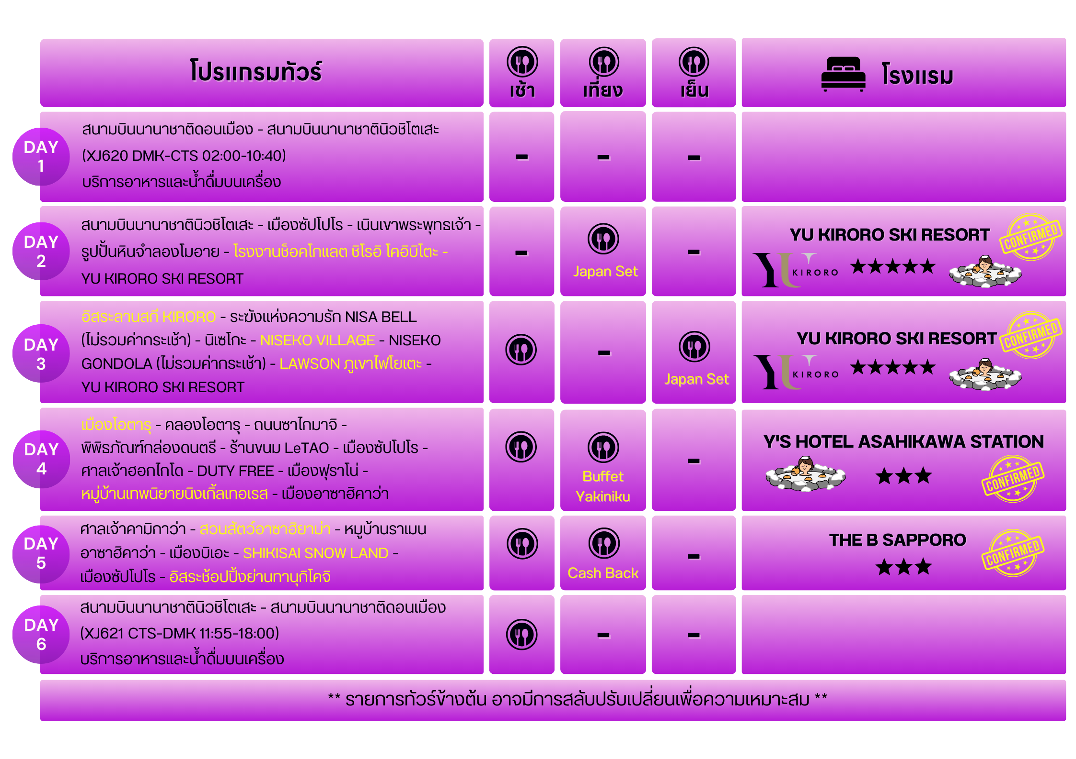

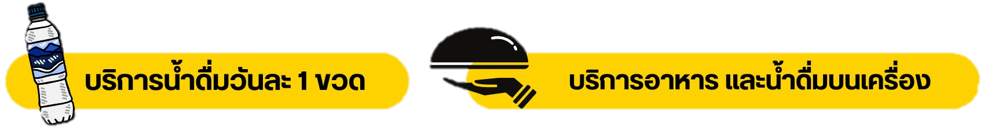
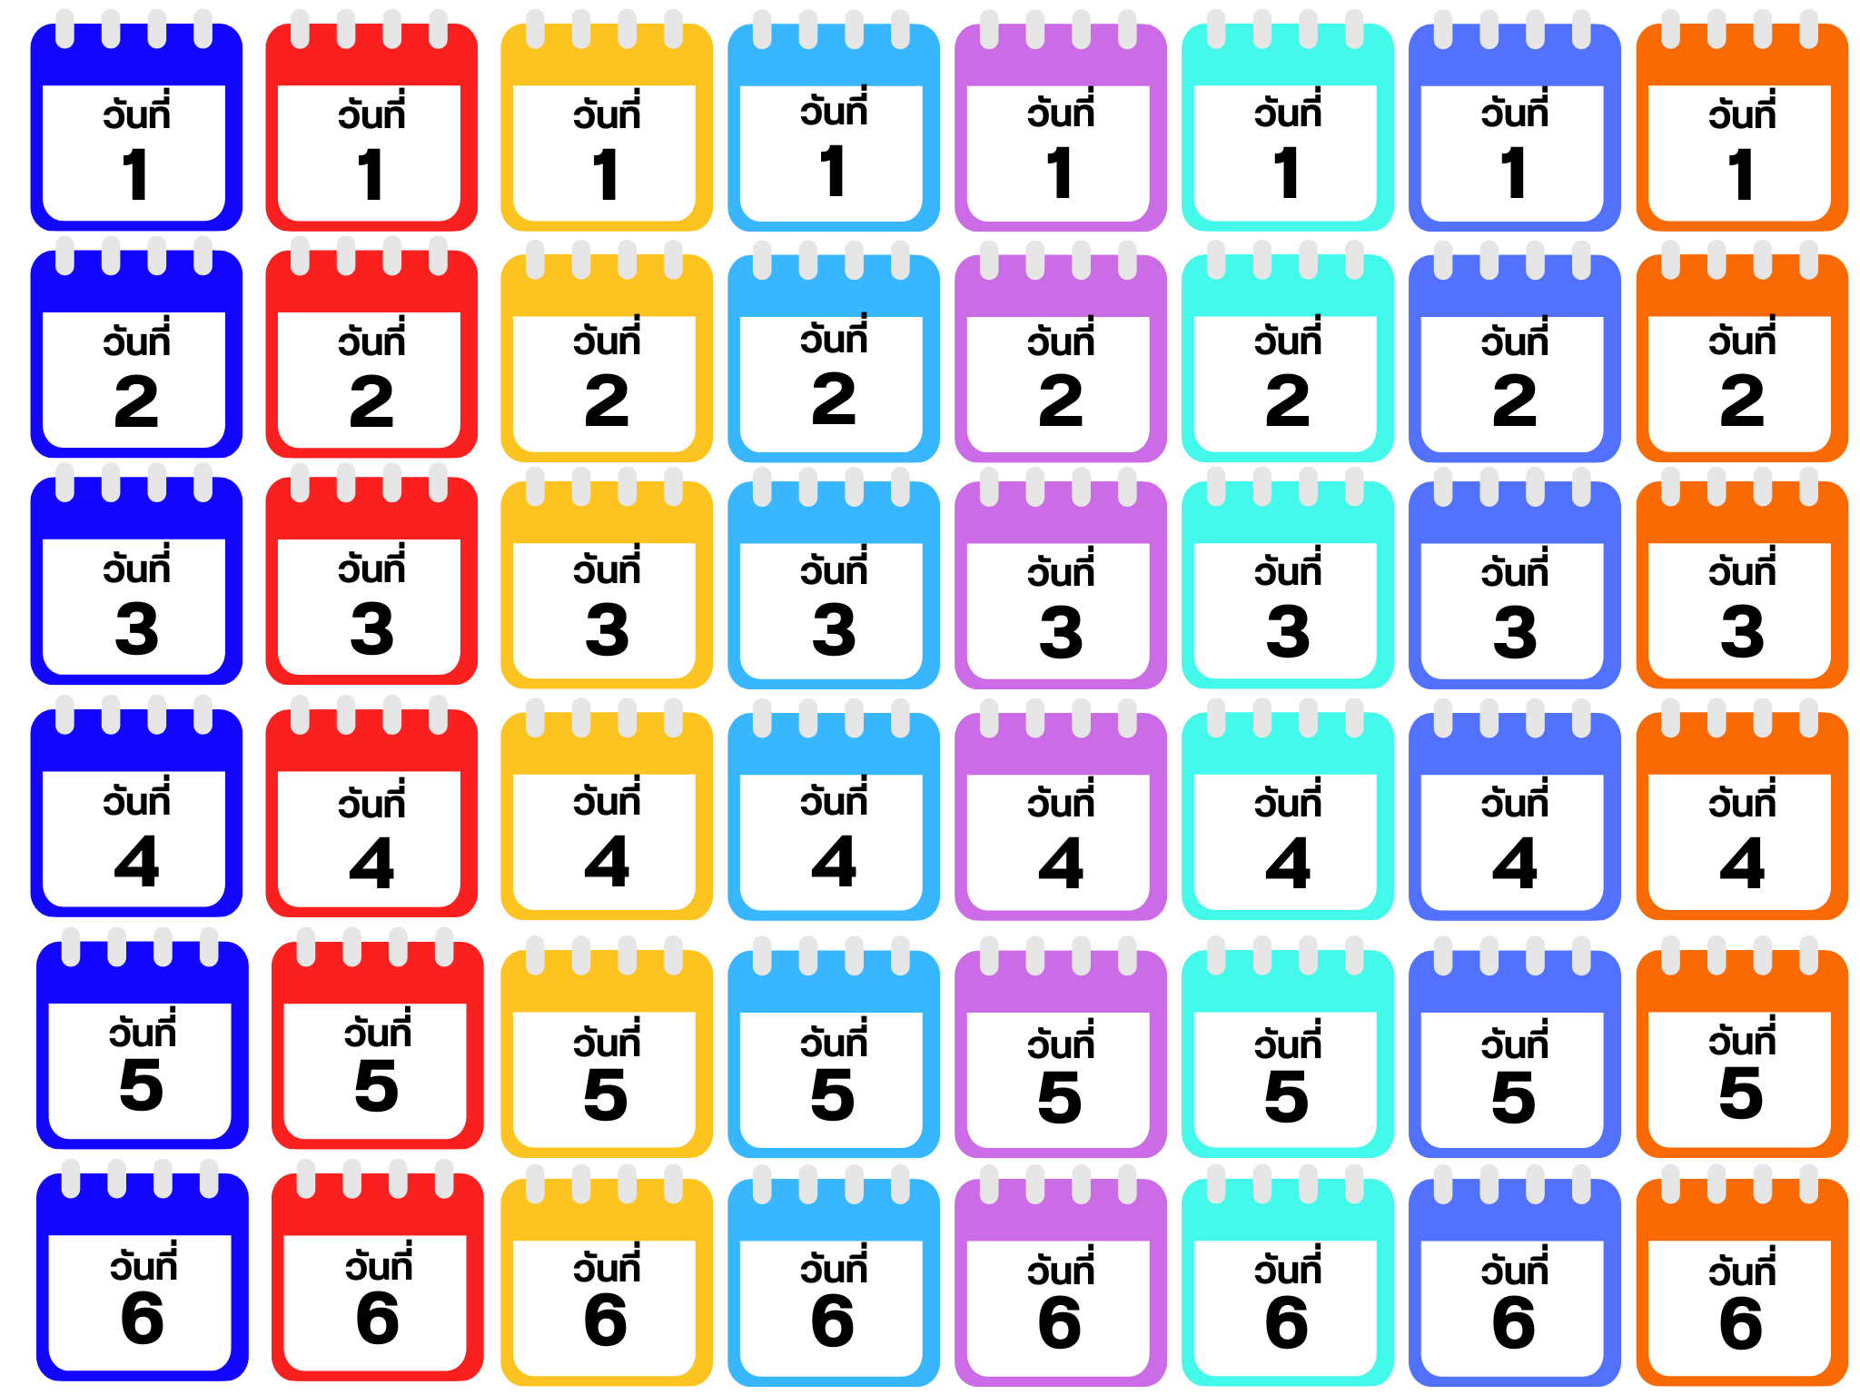
กรุงเทพฯ (สนามบินนานาชาติดอนเมือง)

22.00 น. คณะพร้อมกัน ณ อาคารผู้โดยสารขาออกระหว่างประเทศ ชั้น 3 ประตู 1 โถงอาคาร Service Hall สนามบินนานาชาติดอนเมือง เจ้าหน้าที่ของบริษัทฯ คอยให้การต้อนรับและอำนวยความสะดวกในการเช็คอินออกบัตรโดยสาร ณ เคาน์เตอร์ สายการบิน THAI AIR ASIA X (XJ)
สนามบินนานาชาตินิวชิโตเสะ-เนินเขาพระพุทธเจ้า-รูปปั้นหินจำลองโมอาย-
โรงงานช็อคโกแลต ชิโรอิ โคอิบิโตะ-YU KIRORO SKI RESORT

02.00 น. ออกเดินทางสู่ เมืองซัปโปโร ประเทศญี่ปุ่น โดยสายการบิน THAI AIRASIA X (XJ)
เที่ยวบินที่ XJ 620
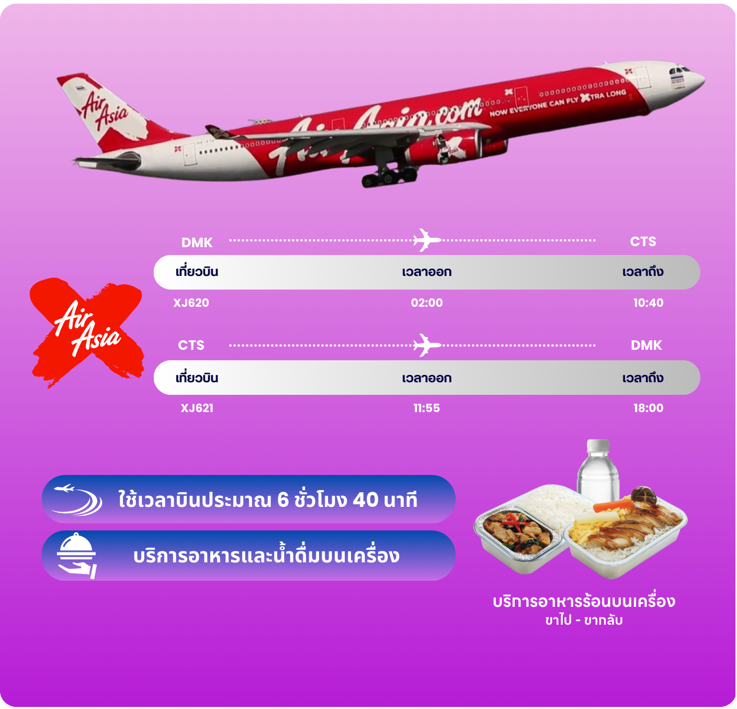

10.40 น. คณะเดินทางถึง สนามบินนานาชาตินิวชิโตเสะ ฮอกไกโด ประเทศญี่ปุ่น (**เวลาที่ประเทศญี่ปุ่นจะเร็วกว่าประเทศไทย 2 ชม. ควรปรับนาฬิกาของท่านเพื่อสะดวกในการนัดหมาย) หลังผ่านพิธีตรวจคนเข้าเมืองแล้ว นำท่านเดินทางสู่ เมืองซัปโปโร (Sapporo) เมืองหลักของเกาะฮอกไกโด มีสถานที่ท่องเที่ยวหลากหลาย ทั้งแหล่งช้อปปิ้ง ประวัติศาสตร์ และการค้า อีกทั้งยังเป็นศูนย์กลางในการเดินทางไปยังหลาย ๆ สถานที่ต่าง ๆ ภายในเกาะฮอกไกโด
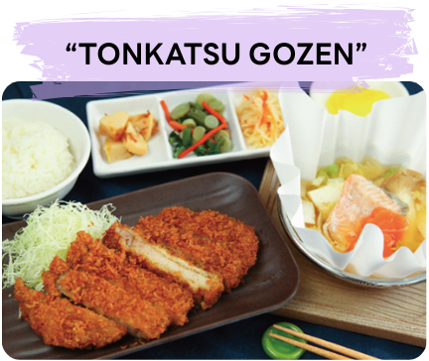

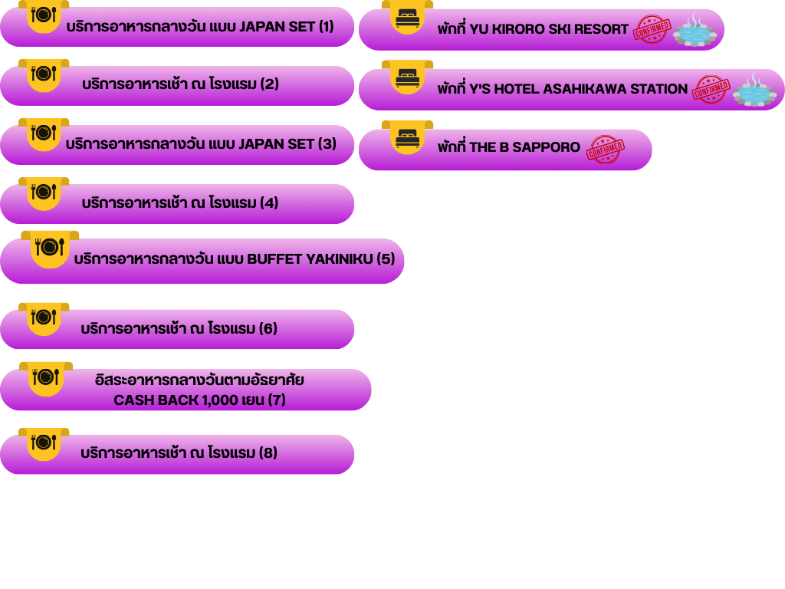

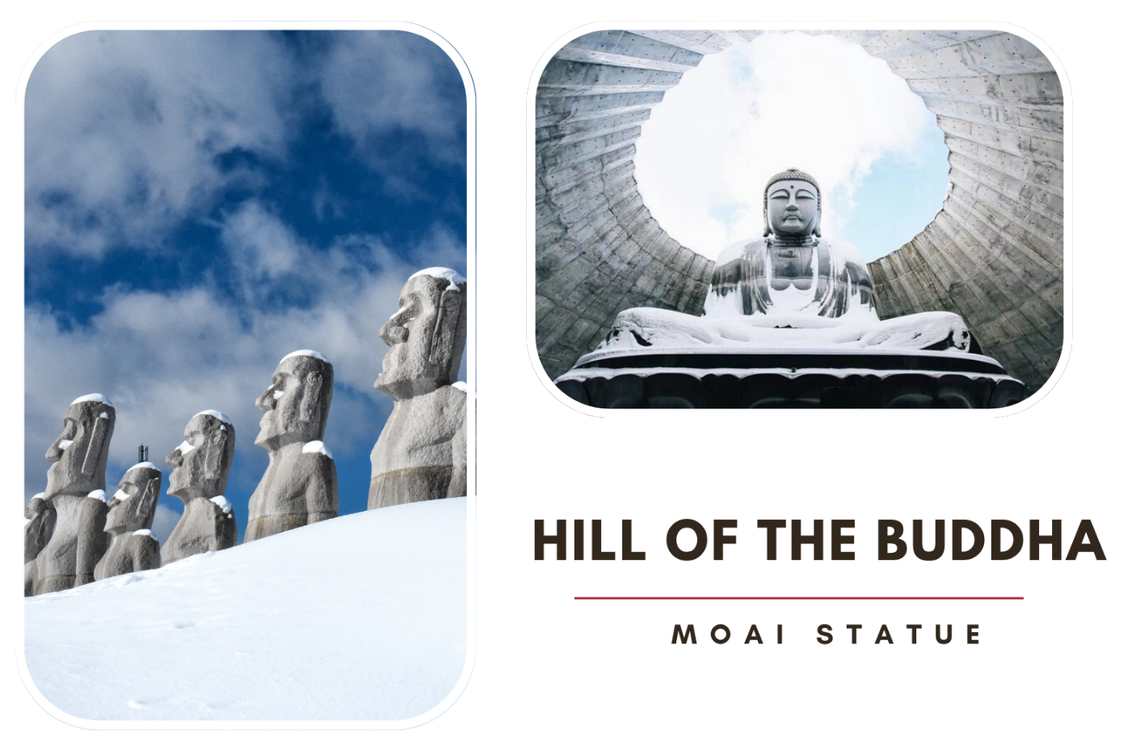
นำท่านเดินทางสู่ เนินเขาพระพุทธเจ้า (Makomanai Takino Cemetery) ถือเป็นสถานที่ท่องเที่ยวแห่งใหม่ของเมืองซัปโปโร เป็นองค์พระพุทธรูปครอบไว้ด้วยโดมทรงกลมใต้ดิน มีอุโมงค์ความยาวกว่า 40 เมตร เป็นทางเดินทอดนำสายตาเข้าไป นอกจากนั้นในบริเวณดังกล่าวยังมี รูปปั้นหินจำลองโมอาย (Moai Statue) ให้ท่านได้เดินชมและถ่ายรูปกันตามอัธยาศัย

นำท่านสู่ โรงงานช็อคโกแลต ชิโรอิ โคอิบิโตะ (Shiroi Koibito Park) ช็อคโกแลตขึ้นชื่อของเกาะฮอกไกโดภายในบริเวณที่แห่งนี้ ประกอบด้วย ร้านค้า ร้านกาแฟ ร้านอาหาร และพิพิธภัณฑ์โรงงานช็อคโกแลตพร้อมจำหน่ายช็อคโกแลตหลากหลายรูปแบบ เป็นอีกหนึ่งสถานที่ที่สวยงามด้วยตัวตึกเป็นอาคารสไตล์ยุโรปจึงทำให้บรรยากาศนั้นเหมือนหลุดไปเดินอยู่ในเมืองโรแมนติกของยุโรปเลยก็ว่าได้
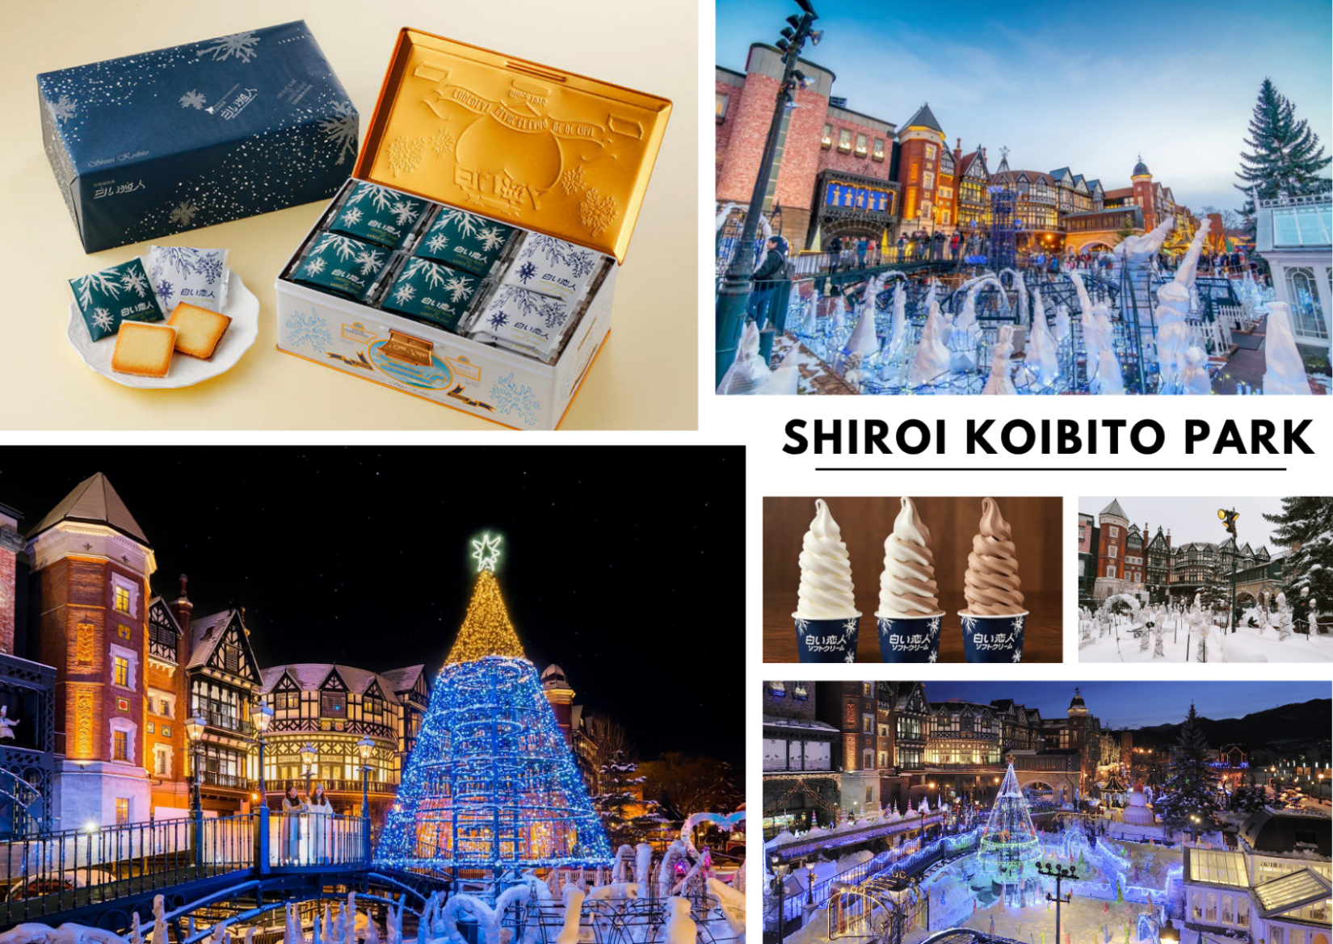

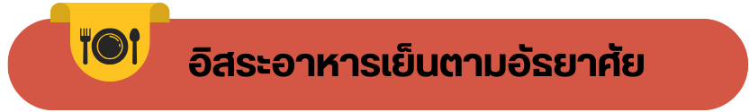

จากนั้นนำท่านสู่ YU KIRORO, SKI RESORT หนึ่งในสกีรีสอร์ตชั้นนำระดับโลก เป็นใจกลางแหล่งสกีที่สวยงาม มีที่พักพร้อมสำหรับกิจกรรมฤดูหนาวยอดฮิตบริเวณภูเขาโยอิจิ ประกอบไปด้วยห้องชุดสุดหรู 108 ห้องที่อยู่ติดกับลานสกี บ่อน้ำพุร้อนทั้งภายในอาคาร และกลางแจ้ง, บริการคอนเซียร์จตลอด 24 ชั่วโมง, ฟิตเนสเซ็นเตอร์, เลาจน์, ห้องอาหารแบบออลเดย์ไดน์นิ่ง และสิทธิพิเศษอื่นๆ เรียกได้ว่าที่นี่มีฤดูสกีที่นานที่สุดในญี่ปุ่นเลยทีเดียว และเป็นจุดที่มีหิมะตกสะสมมากที่สุดอีกแห่งหนึ่งของประเทศญี่ปุ่นโดยหนากว่า 20 เมตรในแต่ละปี ซึ่งไฮไลท์คือหิมะเป็นแบบ Powder snow ที่มีความนุ่มละเอียดดีที่สุดอีกที่หนึ่งในฮอกไกโดที่นี่มีกิจกรรมต่าง ๆ พร้อมให้ท่านได้เล่นมากมาย เช่น การเล่นสกี, Snow Banana Boat, Snow Mobile, Snow Buggy, Snow Shoe Tour และอื่น ๆ อีกมากมาย


ประเภทห้องพักจะเป็น 2 BEDROOMS SUITE 2 ห้องนอน 2 ห้องน้ำ ขนาด 84 ตร.ม. เพียบพร้อมไปด้วยครัวแบบครบครัน ไวไฟ สมาร์ททีวี เฟอร์นิเจอร์ทันสมัย โซนพักผ่อน รับแขก ใช้ส่วนกลางของห้องร่วมกัน ทั้งห้องนั่งเล่น ห้องทานอาหาร และห้องครัว
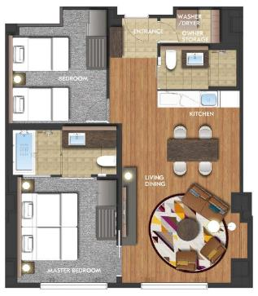
ทั้งนี้ในการจองของท่าน จะต้องพัก 2 ครอบครัว ต่อ 1 ห้อง (ครอบครัวละ 2-3 ท่าน)
กรณีที่ท่านมีความประสงค์จะพัก 1 ห้องต่อ 2-3 ท่าน มีค่าใช้จ่ายเพิ่มเติมท่านละ 5,800 บาท
**บริษัทฯ ขอสงวนสิทธิ์ในการจัดสรรห้องพัก**
ให้ท่านได้ผ่อนคลายกับการแช่น้ำแร่ออนเซ็นธรรมชาติ เชื่อว่าถ้าได้แช่น้ำแร่แล้วจะทำให้ผิวพรรณสวยงาม และช่วยให้ระบบหมุนเวียนโลหิตดีขึ้น
ทางโรงแรมมีห้องออนเซ็นแบบส่วนตัวให้บริการ ท่านสามารถทำการจองได้ในวันที่ท่านเช็คอินเข้าพักที่โรงแรมแล้ว ทั้งนี้ไม่สามารถทำการจองก่อนการเข้าพักได้ (มีค่าใช้จ่ายเพิ่มเติม)

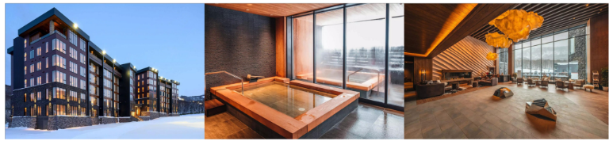

อิสระลานสกี KIRORO-ระฆังแห่งความรัก NISA BELL (ไม่รวมค่ากระเช้า)-
นิเซโกะ-NISEKO VILLAGE-NISEKO GONDOLA (ไม่รวมค่ากระเช้า)-LAWSON ภูเขาไฟโยเตะ-YU KIRORO SKI RESORT

หลังรับประทานอาหารเช้า อิสระให้ท่านเล่นกิจกรรม ณ ลานสกี KIRORO SKI RESORT ตามอัธยาศัย (**ไม่รวมค่าเช่าชุดกันหนาว และอุปกรณ์เครื่องเล่น) ที่นี่มีอุปกรณ์ทุกอย่างที่จำเป็นสำหรับการเล่นสกีให้เช่าไม่ว่าจะเป็นเสื้อผ้า, รองเท้า, หมวก, แว่น, และถุงมือ ทุกขนาดสำหรับทุกเพศและทุกวัย ด้วยขนาดใหญ่หลายร้อยเอเคอร์มีลู่วิ่งสกีมากถึง 22 ลู่ และบริเวณสวนที่กว้างรวมถึงมีพื้นที่สำหรับเล่นสกีนอกลู่ (Off-Piste) ขนาดใหญ่ทำให้ไม่ต้องรอคิวเล่นสกีนาน หรือจะไปที่ สถานี Gondola/Chair Lift (ไม่รวมค่ากระเช้า) ที่อยู่ด้านข้างโรงแรมเพื่อไปยังยอดเขาด้านบน เพื่อไป สั่นระฆังแห่งความรัก Nisa Bell หรือ Lover’s Bell ระฆังชื่อดังของยอดเขา Asari หมายเหตุ การเปิดให้บริการของกอนโดล่าขึ้นอยู่กับกำหนดการเปิดปิดของลานสกีและสภาพอากาศ ณ วันเดินทาง
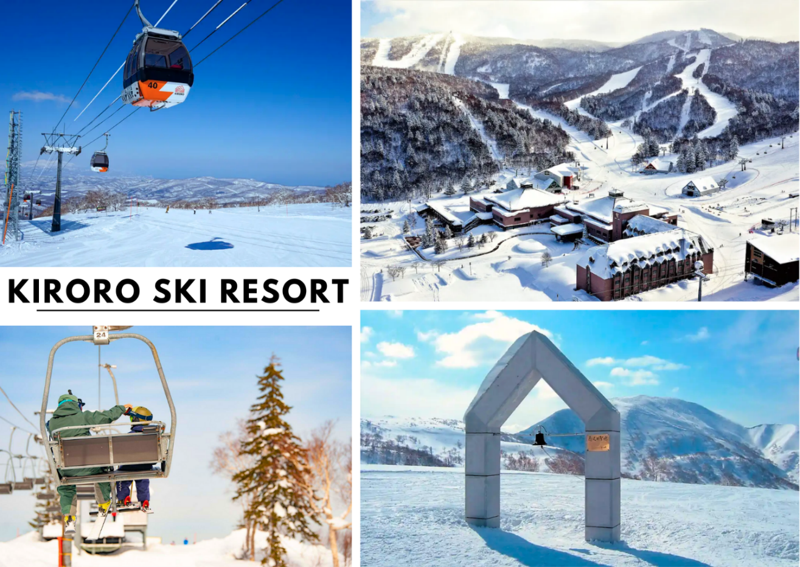

*** หมายเหตุ***
สำหรับท่านที่ต้องการใช้เวลาในการเล่นสกี หรือกิจกรรมอื่น ๆ ของทางโรงแรมแบบเต็มวัน
ท่านสามารถตัดรายการทัวร์ภาคบ่าย Niseko ได้

จากนั้นนําท่านเดินทางสู่ นิเซโกะ (Niseko) เป็นเมืองสกีรีสอร์ตยอดฮิตที่อยู่ทางตะวันตกของซัปโปโร บนเกาะฮอกไกโด ตั้งอยู่บนภูเขานิเซโกะ-อันนูปูริ ซึ่งติดกับภูเขาฟูจิแห่งฮอกไกโด หรือภูเขาโยเทอิ ที่เรียกง่ายๆ ว่า ภูเขาไฟโยเตะ ที่นี่ขึ้นชื่อเรื่องหิมะคุณภาพดีตามธรรมชาติที่เป็นผงละเอียดคล้ายแป้งฝุ่น มีธรรมชาติที่สวยงาม มีลานสกียาวจึงเหมาะกับการเล่นสกี และมีกิจกรรมอื่นๆ ในฤดูหนาว นิเซโกะวิลเลจ (Niseko Village) มีโรงแรมไว้รองรับให้บริการ มีร้านอาหารและร้านขายของที่บริเวณช็อปปิ้งแอนด์ไดนิ่ง และมีลานสกีที่เชื่อมต่อกับธรรมชาติและพาวเดอร์สโนว์ที่ขึ้นชื่อ มีโรงเรียนสอนสกี-สโนว์บอร์ดสอนเล่นสกีและสโนว์บอร์ด สำหรับเด็กและผู้ใหญ่ รวมไปถึงกิจกรรมหน้าหนาวอื่น ๆ อีกมากมาย เช่น เล่นสโนว์บอร์ด (Snowboard), นั่งรถสโนว์โมบิล (Snowmobile), นั่งเลื่อนเทียมกวาง, แช่ออนเซ็นที่แหล่งน้ำพุร้อนขึ้นชื่อของญี่ปุ่น หรือจะขึ้น Niseko Gondola (ไม่รวมค่ากระเช้า) ไปยังยอดเขาด้านบน เพื่อไปเล่นสกี และชมวิวภูเขาไฟโยเตะแบบชัดๆ ท่ามกลางหิมะขาวโพลน
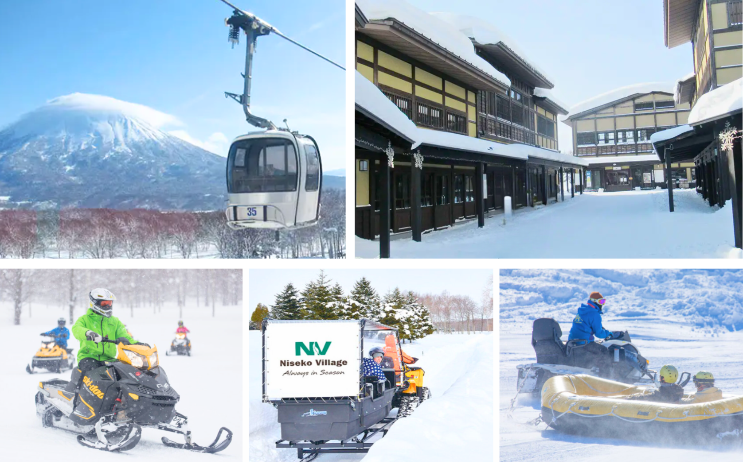

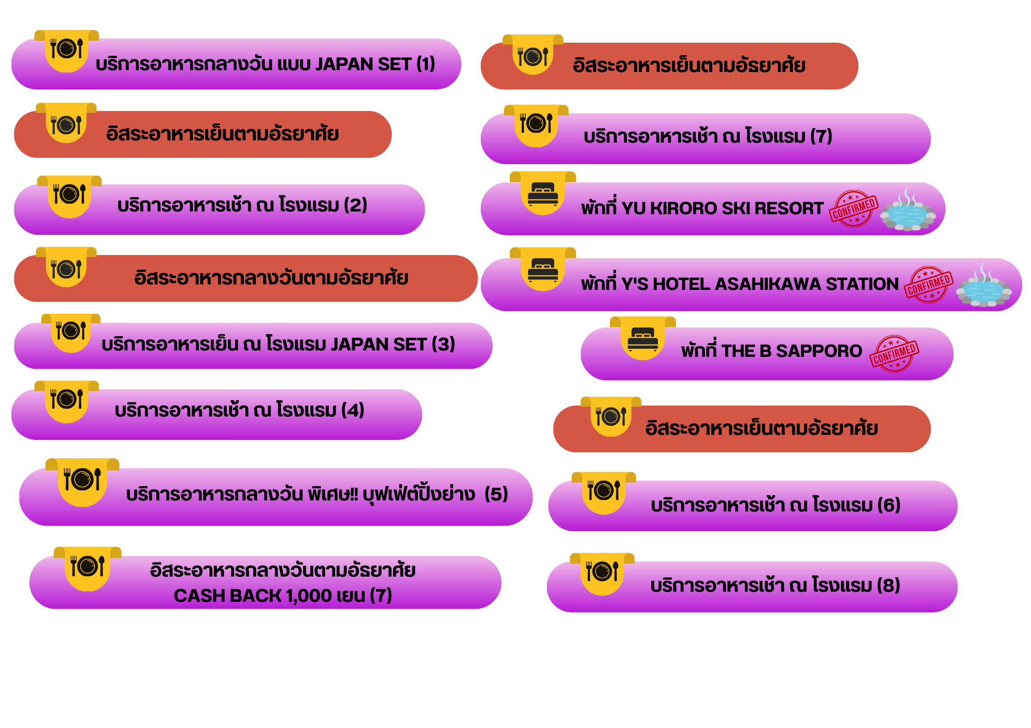

จากนั้นนำท่านแวะ Lawson Niseko Hirafu ร้านสะดวกซื้อใจกลางย่านฮิราฟุ เพื่อชมวิวภูเขาไฟโยเตะ หรือภูเขาโยเทอิที่งดงาม จนได้ชื่อว่า “ฟูจิแห่งฮอกไกโด” ท่ามกลางบรรยากาศหิมะขาวโพลน เพลิดเพลินกับการถ่ายภาพวิวพาโนรามาสุดประทับใจ
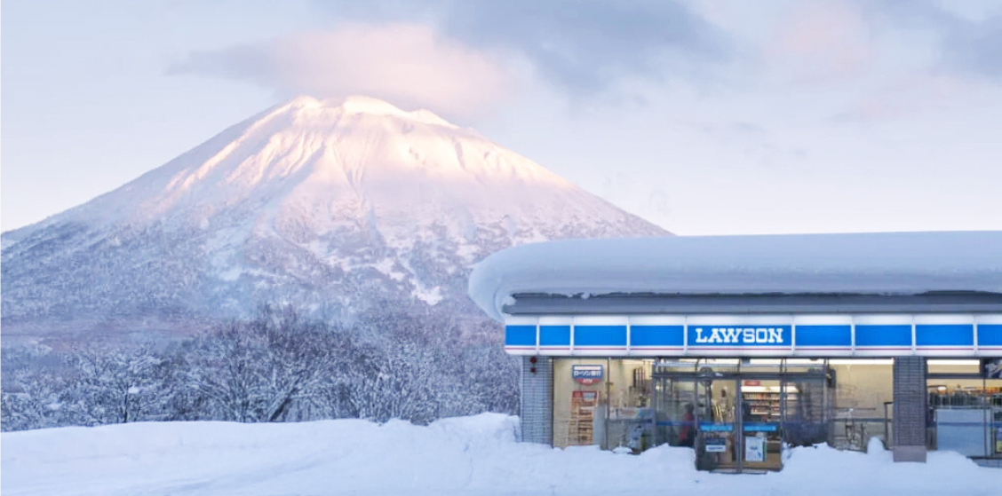

ประเภทห้องพักจะเป็น 2 BEDROOMS SUITE 2 ห้องนอน 2 ห้องน้ำ ขนาด 84 ตร.ม. เพียบพร้อมไปด้วยครัวแบบครบครัน ไวไฟ สมาร์ททีวี เฟอร์นิเจอร์ทันสมัย โซนพักผ่อน รับแขก ใช้ส่วนกลางของห้องร่วมกัน ทั้งห้องนั่งเล่น ห้องทานอาหาร และห้องครัว
ทั้งนี้ในการจองของท่าน จะต้องพัก 2 ครอบครัว ต่อ 1 ห้อง (ครอบครัวละ 2-3 ท่าน)
กรณีที่ท่านมีความประสงค์จะพัก 1 ห้องต่อ 2-3 ท่าน มีค่าใช้จ่ายเพิ่มเติมท่านละ 5,800 บาท
**บริษัทฯ ขอสงวนสิทธิ์ในการจัดสรรห้องพัก**
ให้ท่านได้ผ่อนคลายกับการแช่น้ำแร่ออนเซ็นธรรมชาติ เชื่อว่าถ้าได้แช่น้ำแร่แล้วจะทำให้ผิวพรรณสวยงาม และช่วยให้ระบบหมุนเวียนโลหิตดีขึ้น
ทางโรงแรมมีห้องออนเซ็นแบบส่วนตัวให้บริการ ท่านสามารถทำการจองได้ในวันที่ท่านเช็คอินเข้าพักที่โรงแรมแล้ว ทั้งนี้ไม่สามารถทำการจองก่อนการเข้าพักได้ (มีค่าใช้จ่ายเพิ่มเติม)

เมืองโอตารุ-คลองโอตารุ-ถนนซาไกมาจิ-พิพิธภัณฑ์กล่องดนตรี-ร้านขนม LeTAO-เมืองซัปโปโร-ศาลเจ้าฮอกไกโด-DUTY FREE-เมืองฟุราโน่-หมู่บ้าน
เทพนิยายนิงเกิ้ลเทอเรส-เมืองอาซาฮิคาว่า

จากนั้นนําท่านเดินทางสู่ เมืองโอตารุ (Otaru) เป็นเมืองท่าที่สำคัญของเกาะฮอกไกโด ด้วยจุดที่ตั้งของตัวเมืองสามารถมองเห็นอ่าวอิชิกะริที่อยู่ด้านหน้า ทัศนียภาพเทือกเขาที่ล้อมรอบงดงามราวกับเป็นเมืองแห่งความฝัน ตัวอาคารบ้านเรือนที่ยังคงอนุรักษ์ตามลักษณะดั้งเดิม นำท่านชม คลองโอตารุ (Otaru Canal) คลองขนาดใหญ่ตัดผ่าใจกลางเมืองโอตารุ เปรียบเสมือนเส้นเลือดใหญ่ที่หล่อเลี้ยงความเจริญของเมืองแห่งนี้ ในอดีตชาวเมืองและพ่อค้าใช้คลองนี้เป็นเส้นทางหลักในการส่งสินค้าและค้าขาย บริเวณตลิ่งจึงเรียงรายไปด้วยโกดังมากมาย คลองแห่งนี้มีความยาวถึง 1,140 เมตรประดับตกแต่งด้วยโคมไฟสไตล์วิคตอเรียนอยู่ทั้งสองฝั่งของถนน จุดที่เคยเป็นคลังสินค้าที่สร้างแนวอิฐดูดิบ ๆ อาร์ต ๆ ของอดีตก็กลายมาเป็นร้านอาหารหรือคาเฟ่ชิค ๆ นับเป็นจุดถ่ายรูปที่นิยมอีกแห่งหนึ่งของนักท่องเที่ยวเลยทีเดียว
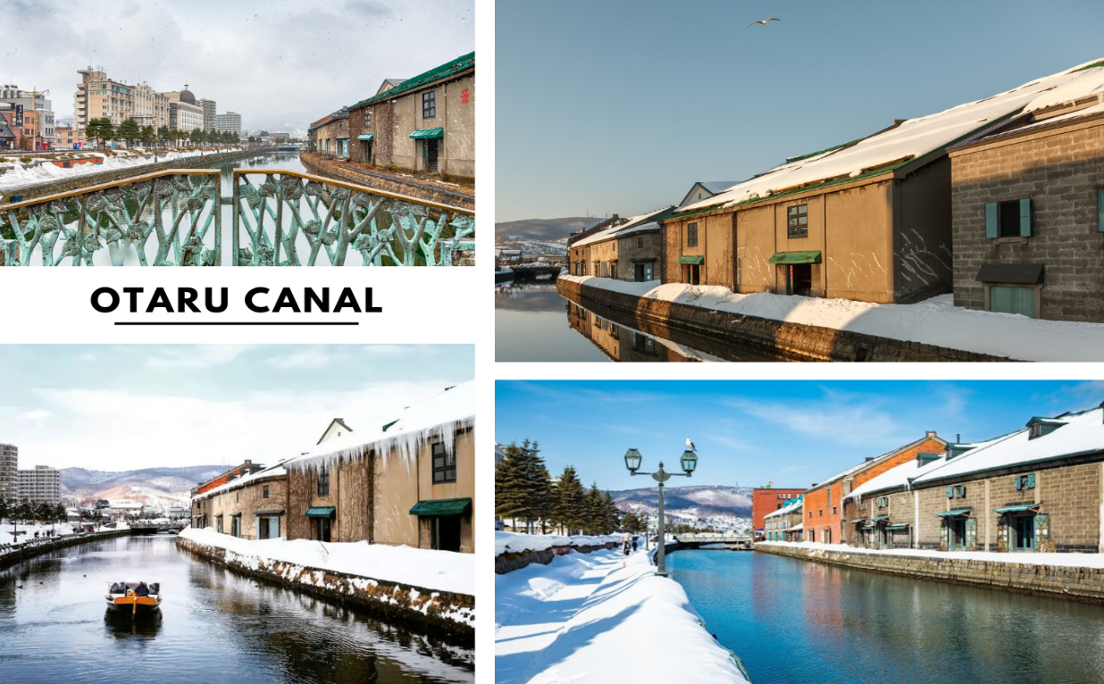

นำท่านสู่ ถนนซาไกมาจิ (Sakaimachi Dori) ถนนสายเก่าแก่ในเมืองโอตารุที่เคยเป็นย่านการค้าสำคัญในอดีต ปัจจุบันเต็มไปด้วยร้านค้า ร้านของฝาก ร้านขนมหวานท้องถิ่น คาเฟ่น่ารัก ๆ และห้ามพลาดกับ ร้าน SA WA WA Otaru ร้านขนมหวานมัทฉะที่โด่งดังและเป็นที่รู้จักในหมู่นักท่องเที่ยวและคนรักชา ให้บรรยากาศคลาสสิกที่ผสมผสานกลิ่นอายญี่ปุ่นและตะวันตก เหมาะแก่การเดินเล่น ถ่ายรูป และเลือกซื้อของฝากสุดประทับใจ
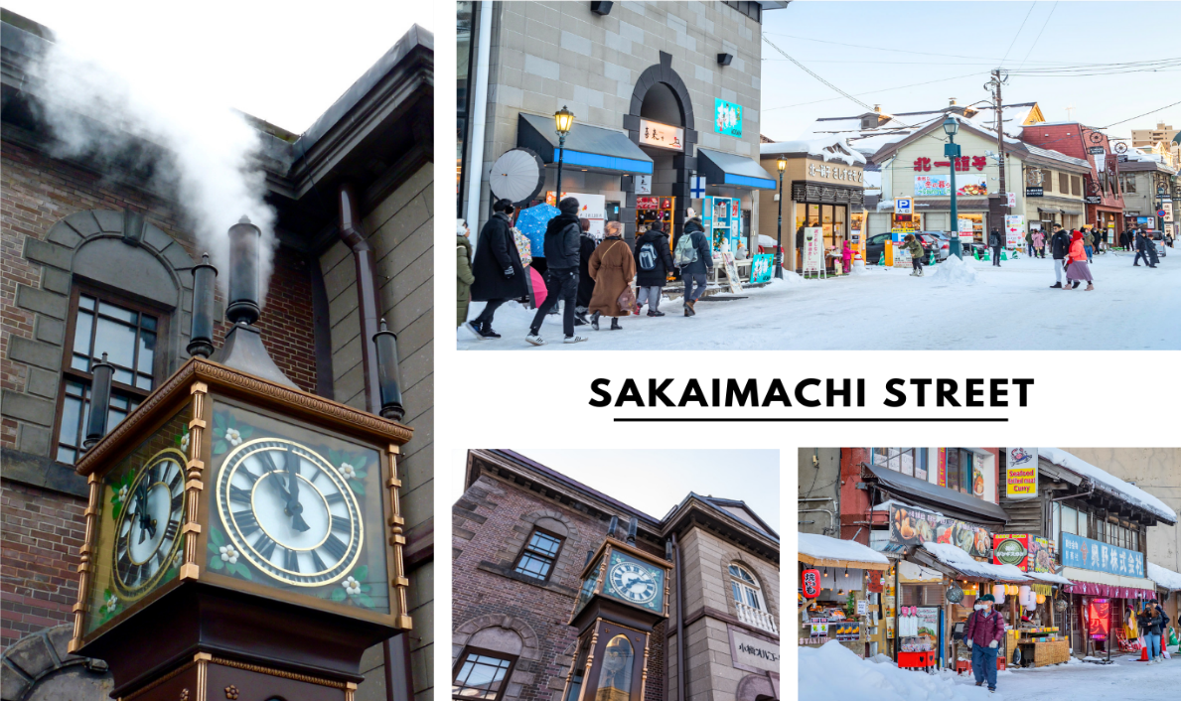

นำท่านชม พิพิธภัณฑ์กล่องดนตรี (Otaru Music Box Museum) ตั้งอยู่ภายในอาคารเก่าเมืองโอตารุ บริเวณด้านหน้าอาคารมีหอนาฬิกาขนาดใหญ่ที่ทางรัฐบาลแคนาดามอบเป็นของขวัญให้กับรัฐบาลญี่ปุ่น ด้านในอาคารมีกล่องเสียงเพลงมากมาย หลากหลายรูปแบบให้ท่านได้เชยชม มีการจัดแสดงกล่องดนตรีโบราณและหลากสไตล์กว่า 25,000 ชิ้น อีกทั้งยังมีส่วนจัดแสดงตุ๊กตาคาระกุริ (Karakuri dolls) อันเป็นตุ๊กตาแบบดั้งเดิมของยุคศตวรรษที่ 17 ถึงศตวรรษที่ 19 ที่หาดูได้ยากมาก ๆ ให้ได้ชมอีกด้วย ส่วนใครที่ติดใจอยากได้กล่องดนตรีกลับบ้านแล้วละก็ไม่ต้องเสียใจไป เพราะที่นี่ยังมีส่วนที่เป็นร้านจำหน่ายกล่องดนตรีแบบสั่งทำตามใจจะเอาตุ๊กตาตัวไหน สีอะไร เพลงอะไร สั่งได้ไว้เป็นของที่ระลึก แบบไม่เหมือนใครกันอีกด้วย

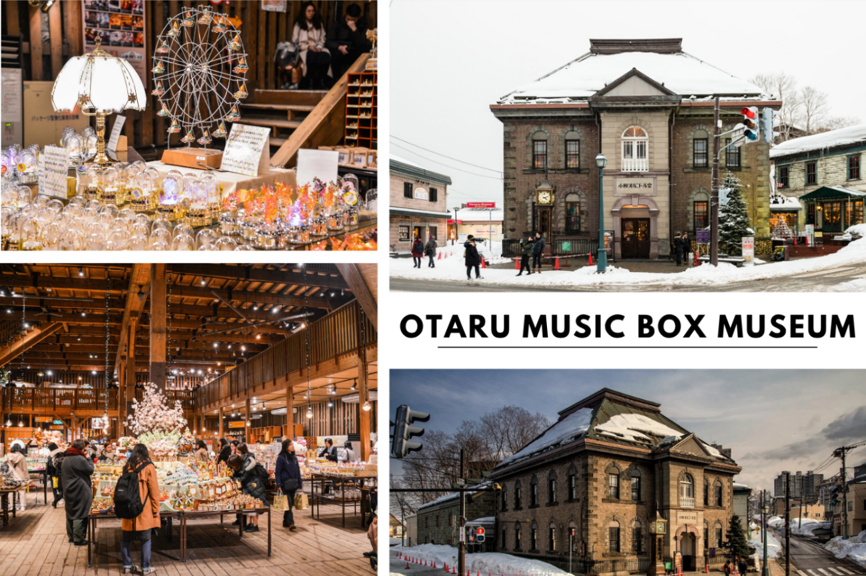

จากนั้นนำท่านสู่ ร้านขนม LeTAO ร้านขนมหวานชื่อดังของเมืองโอตารุ (Otaru) จังหวัดฮอกไกโด จุดแข็งของ LeTAO คือการเลือกใช้เฉพาะวัตถุดิบชั้นเลิศจากฮอกไกโดเท่านั้น ทั้งนม เนย แป้ง ครีมสด และผลไม้ต่างๆ เมื่อรวมกับฝีมือของ พาทิซิเยร์และเทคโนโลยีระดับโปรแล้ว ทำให้สามารถรักษาความอร่อย ความเข้มข้นหอมมันของชีสเค้ก Fromage Double ได้เป็นอย่างดี (ราคาทัวร์ไม่รวมค่าอาหารและเครื่องดื่ม)
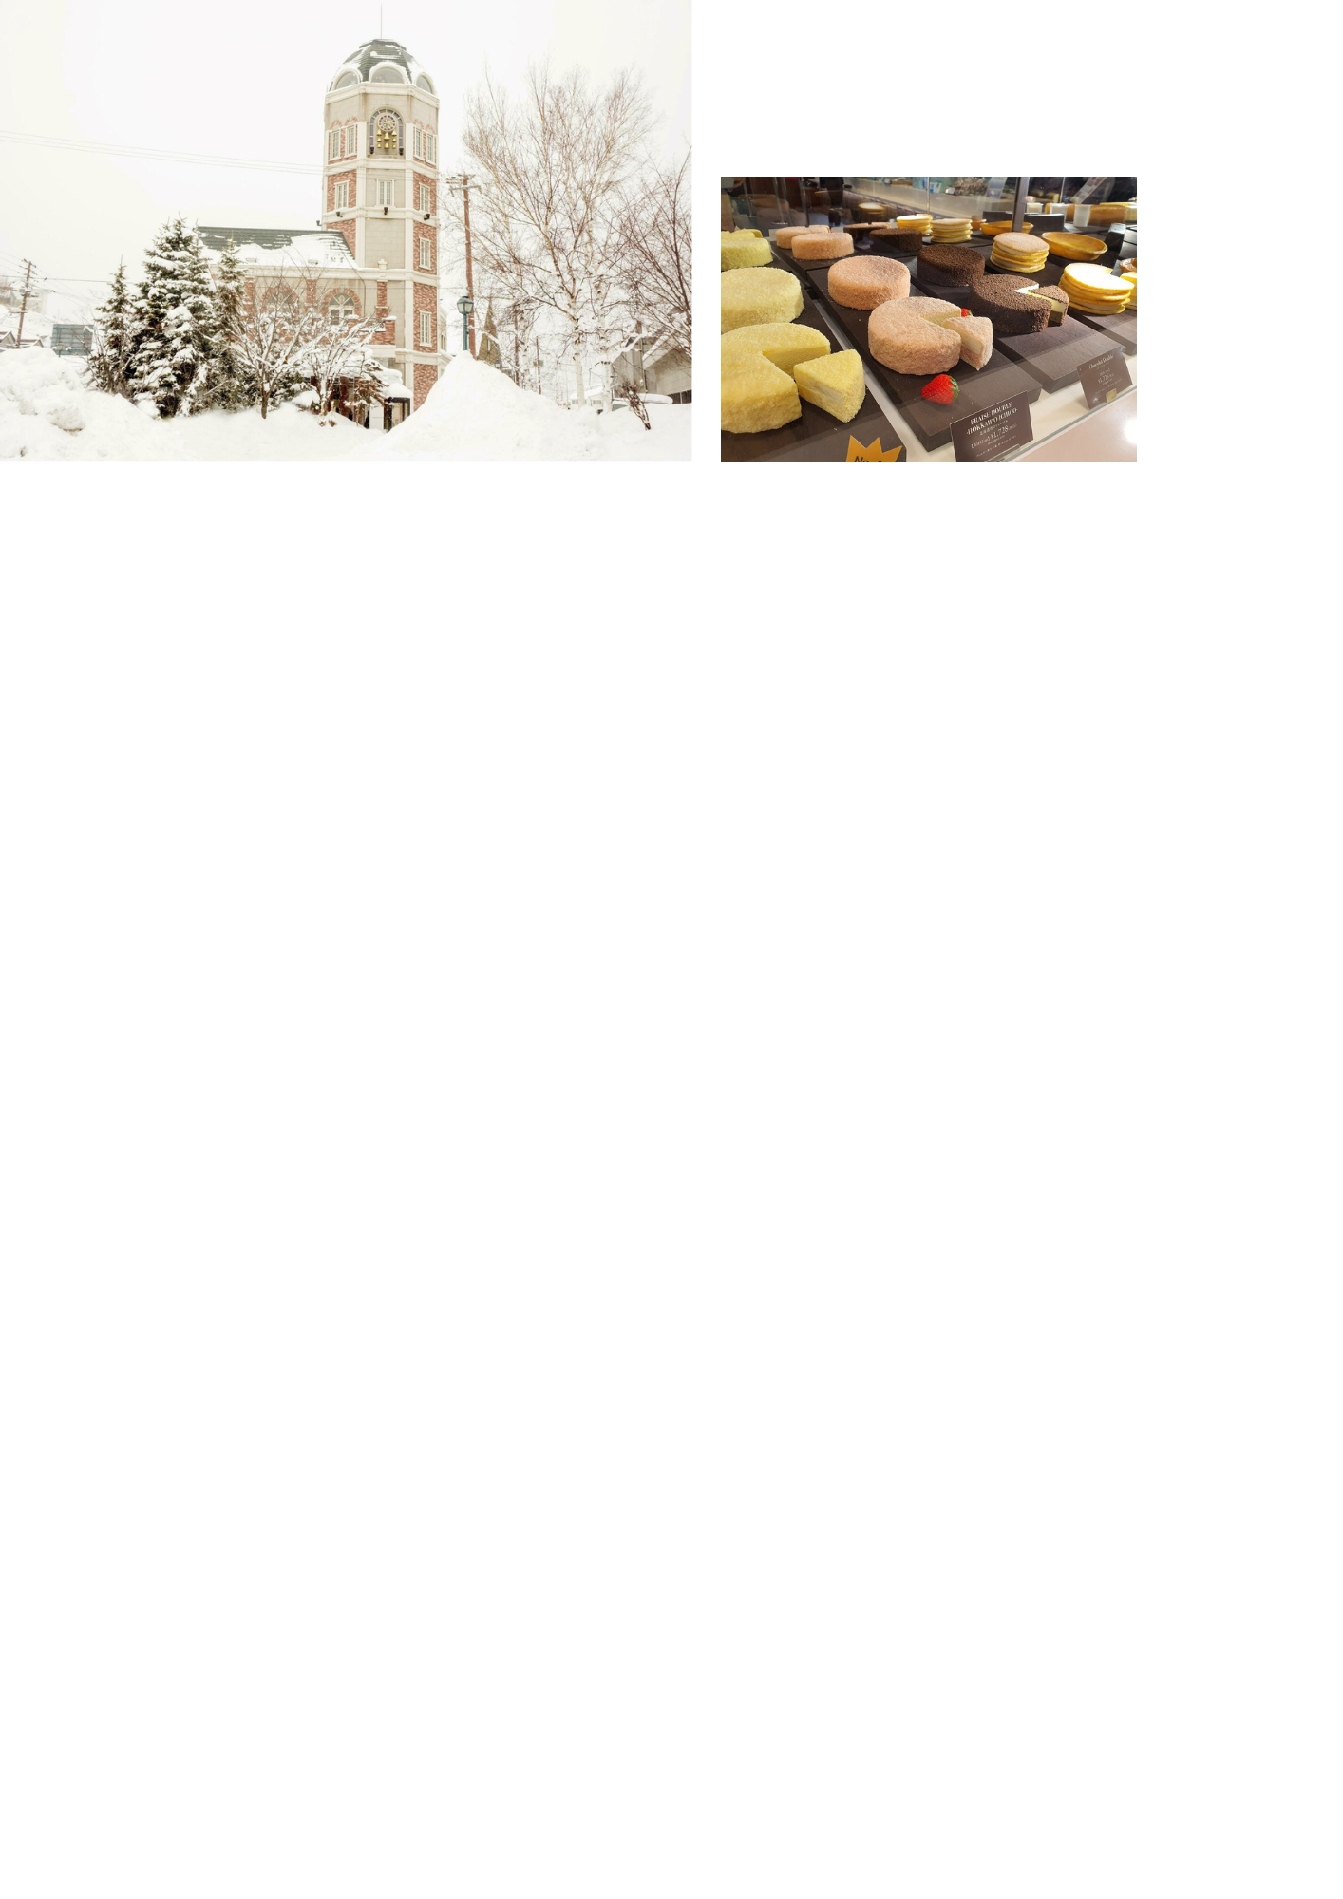


จากนั้นนำท่านสู่ เมืองซัปโปโร (Sapporo) เป็นเมืองศูนย์กลางทางเศรษฐกิจของจังหวัดฮอกไกโด (Hokkaido) ซึ่งตั้งอยู่ตอนเหนือสุดของญี่ปุ่น

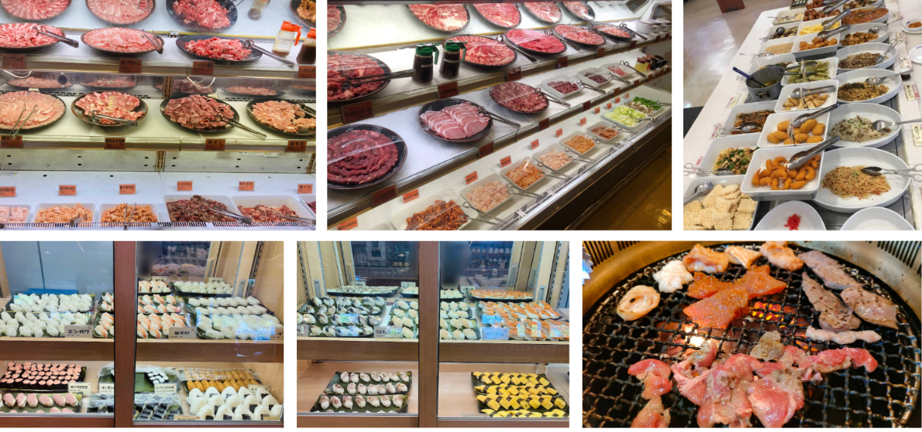

จากนั้นนำท่านขอพร ณ ศาลเจ้าฮอกไกโด (Hokkaido Jingu) ศาลเจ้าศักดิ์สิทธิ์คู่เมืองซัปโปโร สร้างขึ้นเพื่อสักการะเทพผู้ปกป้องฮอกไกโด ท่ามกลางบรรยากาศร่มรื่นของป่าใหญ่และสวนสาธารณะมารุยามะ ท่านจะได้สัมผัสกลิ่นอายแห่งความสงบ ศิลปะแบบญี่ปุ่น และวิถีชินโตอย่างแท้จริง โดยเฉพาะในฤดูหนาว หิมะที่โปรยปกคลุมทั่วบริเวณยิ่งเพิ่มความงดงามและศักดิ์สิทธิ์อย่างน่าประทับใจ คนญี่ปุ่นนิยมมาขอพรด้านความรัก การงาน และสุขภาพ ณ ศาลเจ้าแห่งนี้
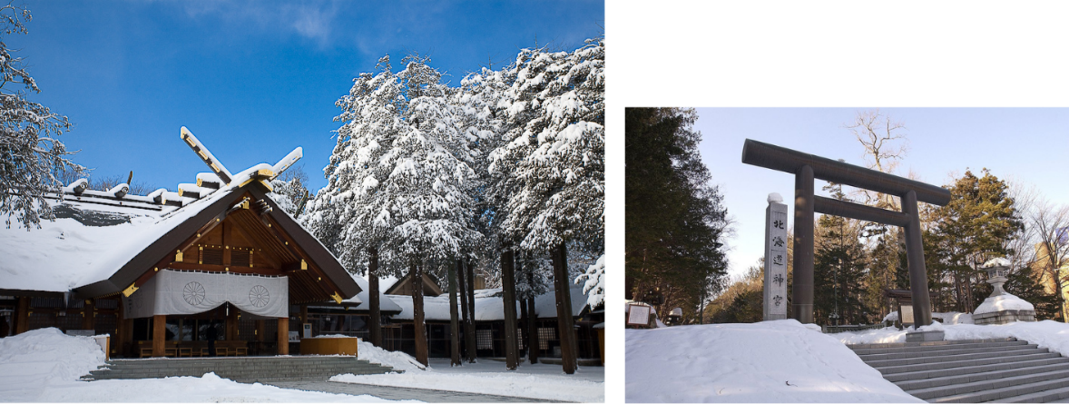


นำท่านสู่ ร้านจำหน่ายของฝากของที่ระลึกปลอดภาษี (Duty Free) ภายในมีสินค้าลดราคามากมาย ใครที่กำลังมองหาของฝาก เช่น ขนมยอดฮิตที่นักท่องเที่ยวนิยมซื้อ เครื่องสำอางตัวดัง สินค้าที่ระลึกจากญี่ปุ่น ก็สามารถหาซื้อได้จากที่นี่ อิสระให้ท่านสนุกสนานกับการช้อปปิ้งอย่างจุใจ จากนั้นนำท่านสู่ เมืองฟุราโน่ นำท่านสู่ หมู่บ้านเทพนิยายนิงเกิ้ลเทอเรส (Ningle Terrace) สัมผัสมนต์เสน่ห์ของหมู่บ้านไม้เล็กๆ ท่ามกลางป่าสน ที่ดูราวกับหลุดออกมาจากเทพนิยาย โดยแต่ละหลังคือร้านงานฝีมือแฮนด์เมดจากศิลปินท้องถิ่น ทั้งเครื่องประดับ เทียนหอม งานไม้ และของที่ระลึกสุดน่ารัก เหมาะสำหรับถ่ายรูป เดินเล่น หรือเลือกซื้อของขวัญสุดพิเศษกลับบ้าน อิสระให้ท่านได้เดินเล่น และถ่ายรูปตามอัธยาศัย
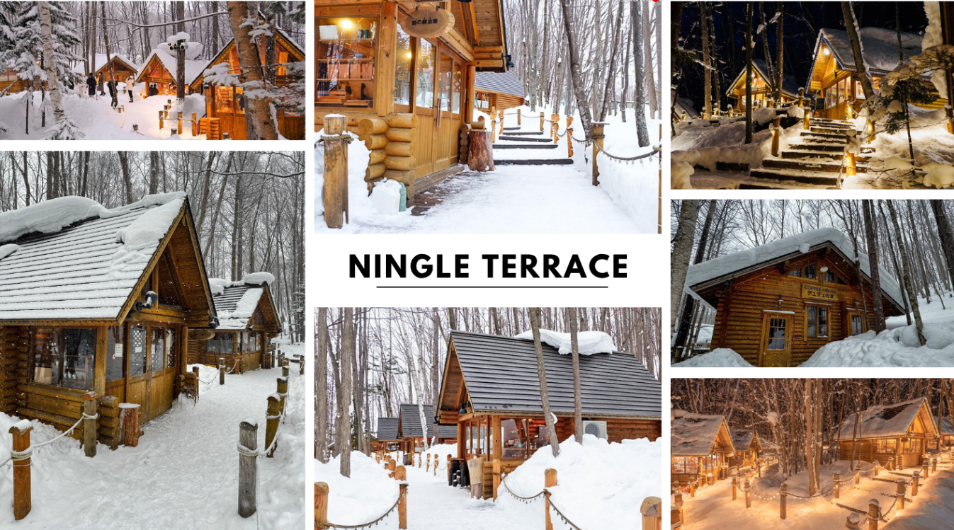

จากนั้นนำท่านเดินทางสู่ เมืองอาซาฮิคาว่า เป็นเมืองใหญ่อันดับ 2 ของจังหวัดฮอกไกโด รองจากเมืองซัปโปโร เพื่อเข้าสู่ที่พัก

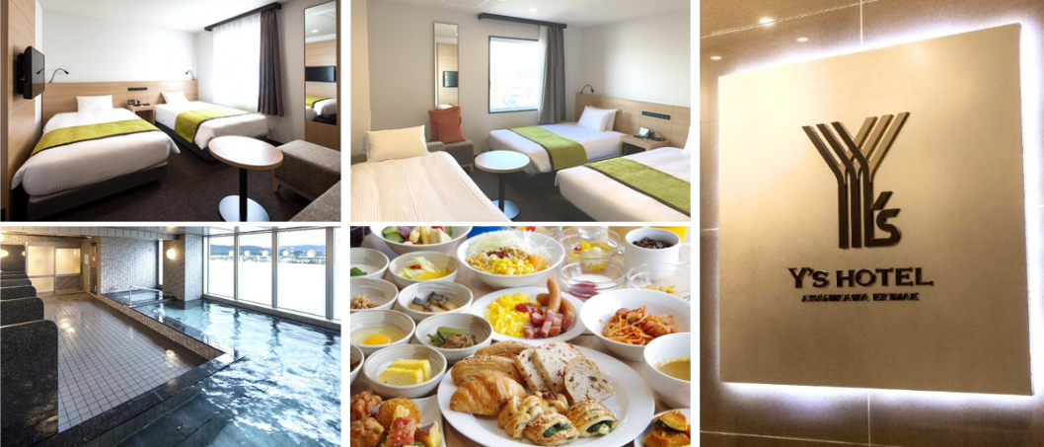

ให้ท่านได้ผ่อนคลายกับการแช่น้ำแร่ออนเซ็นธรรมชาติ เชื่อว่าถ้าได้แช่น้ำแร่แล้ว
จะทำให้ผิวพรรณสวยงาม และช่วยให้ระบบหมุนเวียนโลหิตดีขึ้น

ศาลเจ้าคามิกาว่า-สวนสัตว์อาซาฮิยาม่า-หมู่บ้านราเมนอาซาฮิคาว่า-เมืองบิเอะ-SHIKISAI SNOW LAND-เมืองซัปโปโร-อิสระช้อปปิ้งย่านทานุกิโคจิ

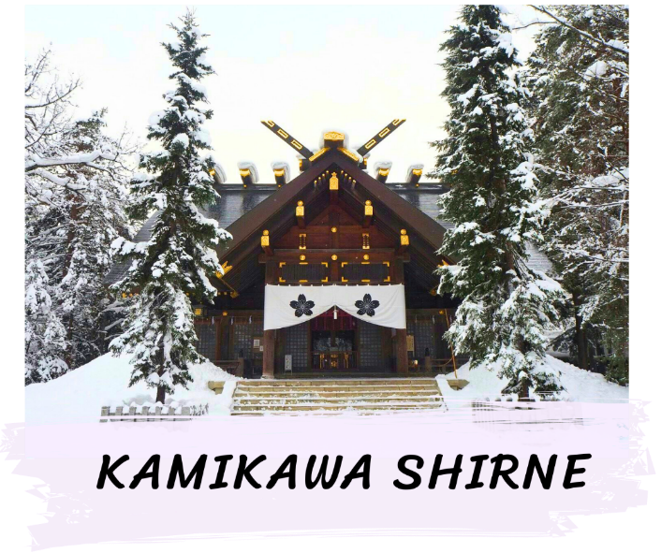
นำท่านเดินทางสู่ ศาลเจ้าคามิกาว่า (Kamikawa Shrine) ศาลเจ้าศักดิ์สิทธิ์ประจำเมืองอาซาฮิคาว่า มีประวัติยาวนานกว่า 100 ปี โดดเด่นด้วยบรรยากาศเงียบสงบท่ามกลางป่าไม้ เหมาะสำหรับขอพรเรื่องสุขภาพ การเรียน และความสำเร็จ อีกหนึ่งจุดถ่ายภาพงดงามในฤดูหนาวที่ไม่ควรพลาด

นำท่านสู่ สวนสัตว์อาซาฮิยาม่า (Asahiyama Zoo) (รวมค่าเข้าชม) เรียกได้ว่าเป็นสวนสัตว์ที่มีชื่อเสียงอย่างมากของ ฮอกไกโด สิ่งที่ทำให้สวนสัตว์แห่งนี้มีชื่อเสียงมาก ๆ ก็ตรงที่ทางสวนสัตว์อนุญาตให้ผู้เข้าชมได้เข้าชมสัตว์นานาชนิดจากหลากหลายมุมมอง จนกลายมาเป็นเอกลักษณ์สำคัญที่เวลาใครคิดถึงจะต้องนึกถึงที่นี่ก่อนเสมอ โดยไฮไลต์เด็ดของที่นี่นั่นก็คือ “พาเหรด เพนกวิน” โดยทางสวนสัตว์จะให้นักท่องเที่ยวตั้งแถวสองข้างถนนเพื่อรอรับดาราตัวน้อยออกมาเดินโชว์ตัวกัน จุดเริ่มต้นของ เพนกวิน พาเหรด ที่สวนสัตว์นี้ก็คือ พฤติกรรมทางธรรมชาติของเพนกวินที่จะออกเดินไปยังทะเลเพื่อไปหาอาหารเป็นหมู่ ทางสวนสัตว์จึงนำพฤติกรรมนี้ บวกกับความต้องการที่อยากให้เพนกวินได้ออกกำลังกายในฤดูหนาว มารวมกัน และกลายมาเป็นพาเหรดน่ารัก ๆ แบบนี้ ทำให้เราเหมือนได้เข้าไปใกล้ชิดกับฝูงเพนกวิน พากันเดินตามกันเป็นขบวน
** หมายเหตุ ** ในกรณีคณะเข้าชมไม่ตรงรอบการเดินขบวนพาเหรดของเพนกวิน รอบขบวนพาเหรดอาจมีการเปลี่ยนแปลง หรือยกเลิก โดยไม่แจ้งล่วงหน้า เนื่องด้วยปัจจัยหลายๆ ประการที่เราไม่สามารถควบคุมได้ เช่น หิมะตกหนัก อุณหภูมิที่สูงขึ้น หรือสภาพอากาศที่จะส่งผลต่อสุขภาพของเพนกวิน จึงขอสงวนสิทธิ์นำท่านชมสัตว์ประเภทอื่น ๆ
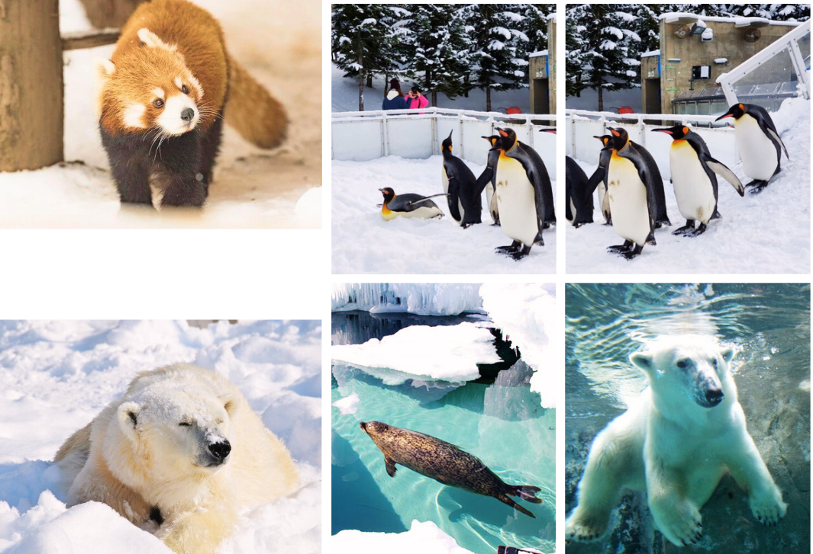



จากนั้นนำท่านสู่ หมู่บ้านราเมนอาซาฮิคาว่า (Asahikawa Ramen Village) แหล่งรวมราเมนเจ้าดังของเมืองอาซาฮิคาว่า ที่คัดสรรร้านยอดนิยมไว้ถึง 8 ร้านในที่เดียว เพลิดเพลินกับการลิ้มลองราเมนสูตรต้นตำรับฮอกไกโด สไตล์ซุปโชยุที่ขึ้นชื่อเรื่องความหอมกลมกล่อม พร้อมเลือกชิมแต่ละร้านได้ตามใจ อีกทั้งยังมีโซนขายของที่ระลึกและพิพิธภัณฑ์เล็ก ๆ ให้ได้เรียนรู้ประวัติราเมนอีกด้วย
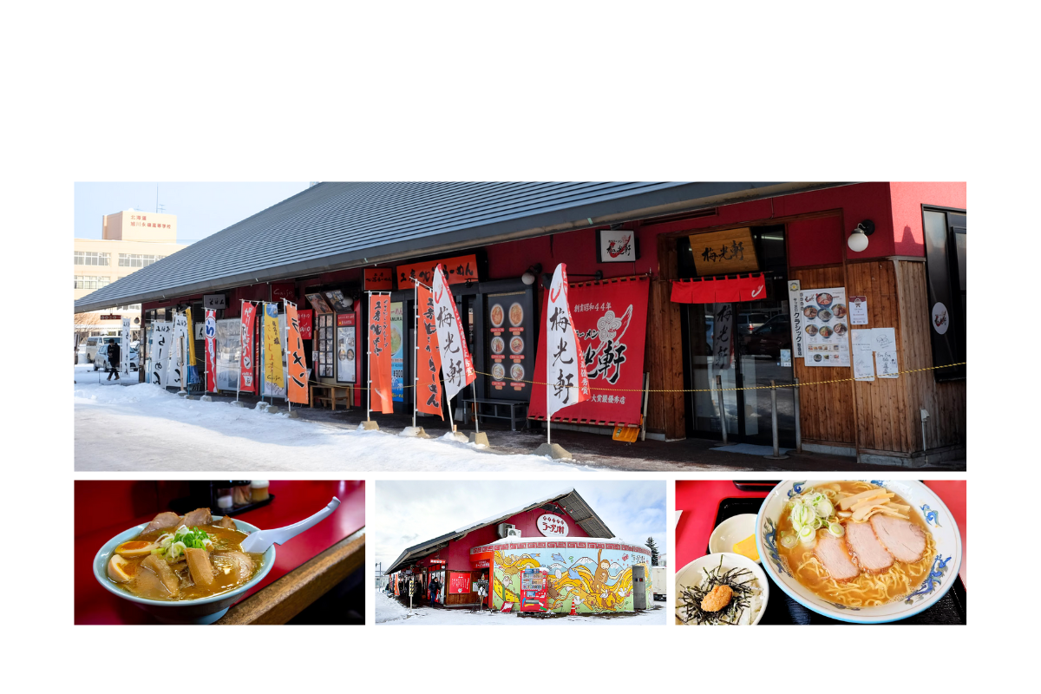

จากนั้นนำท่านสู่ เมืองบิเอะ (Biei) เมืองเล็ก ๆ ที่ขึ้นชื่อเรื่องความสวยงามของธรรมชาติของเกาะฮฮกไกโด เพื่อนำท่านสู่ ลานสกีชิกิไซ (Shikisai Snow Land) ลานสกีอาจมีการเปลี่ยนแปลง (**ไม่รวมค่าเช่า ชุดกันหนาว และอุปกรณ์เครื่องเล่น) ถือว่าเป็นที่เล่นสกีที่มีชื่อเสียงของฮอกไกโด ด้วยความที่เป็นลานที่มีพื้นที่กว้างใหญ่ และวิวดีงาม ให้ท่านสนุกสนานกับลานกิจกรรมที่มีบริการอยู่ที่นี่ ทั้งแบบ Snow Raft เรือยางขนาดใหญ่ที่สามารถนั่งเป็นกลุ่ม หรือเดี่ยว ไหลลงจากเนินตามเนินเขาที่กำหนด และยังมี Banana Boat ที่ลากด้วยสโนว์โมบิลที่ลากซิกแซกตามสันเนิน สร้างความสนุกสนานตื่นเต้นได้มากเลยทีเดียว และ Sled สำหรับพาหนะส่วนตัวที่ไหลลงจากเนินสูง เรียกได้ว่าคนจะเป็นมือใหม่หรือโปรก็ต้องสนุกไปกับการเล่นสกีของที่นี่แน่นอนด้วยกิจกรรมสนุก ๆ มากมาย

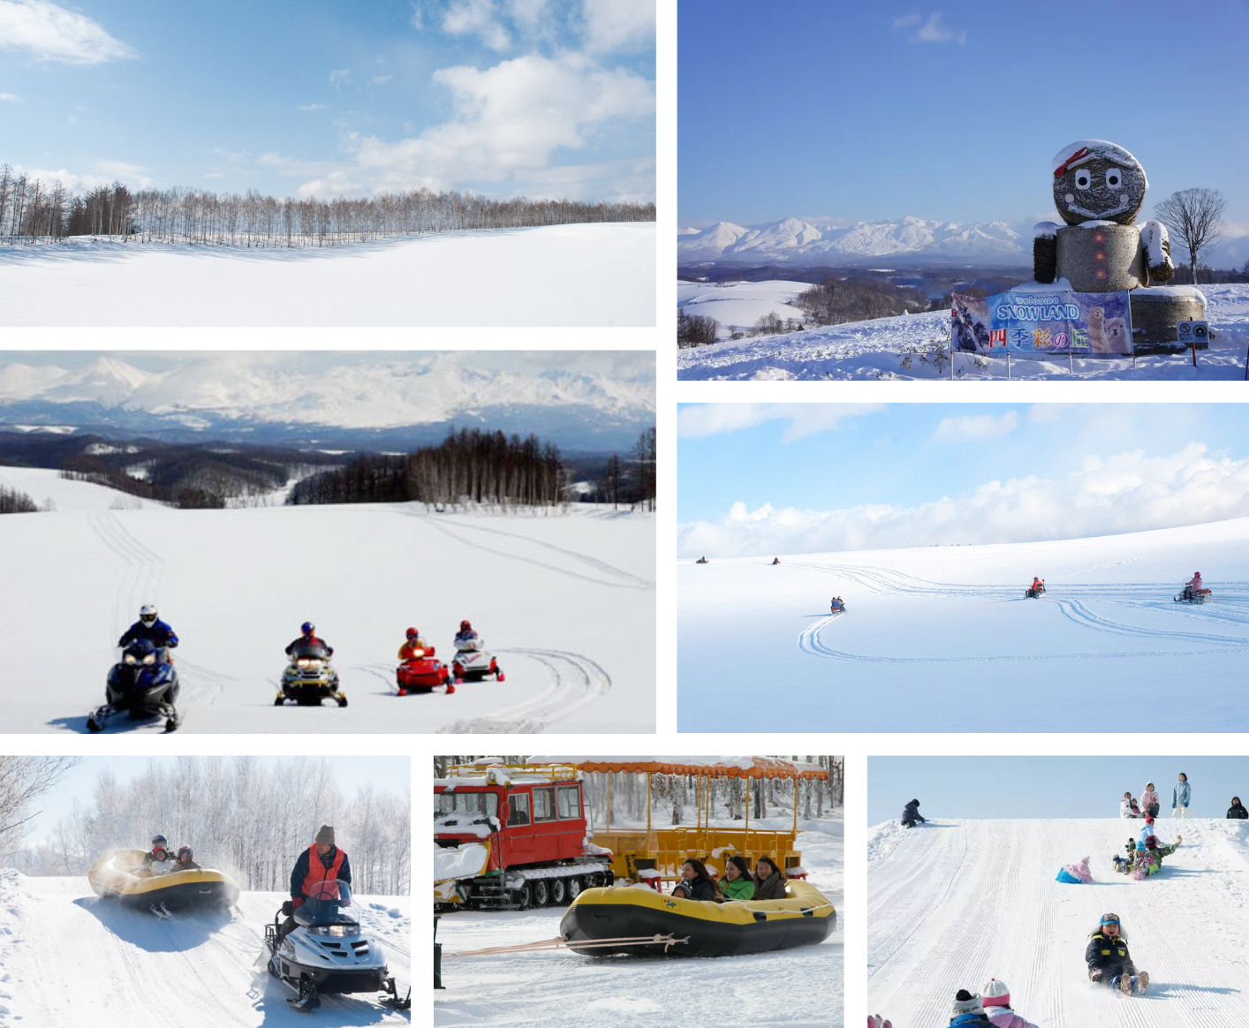

จากนั้นนำท่านเดินทางกลับสู่ เมืองซัปโปโร (Sapporo) นำท่าน อิสระช้อปปิ้ง ณ ย่านทานุกิโคจิ (Tanuki-koji Shopping Street) ถือว่าเป็นย่านช้อปปิ้งชื่อดังของเมืองซัปโปโร แหล่งช้อปปิ้งในร่ม มีหลังคาคลุมยาวตามแนวถนนยาวกว่า 1 กิโลเมตร โดยสองข้างทางเต็มไปด้วยร้านค้ากว่า 200 ร้าน ทั้งขายของที่ระลึก ขนม ของเล่น เครื่องสำอางค์ ช็อคโกแลต เสื้อผ้าแฟชั่น ข้าวของเครื่องใช้ต่างๆ และร้านอาหารให้เลือกรับประทานมากมายในย่านนี้ อิสระให้ท่านช้อปปิ้งเลือกซื้อสินค้าต่าง ๆ ตามอัธยาศัย



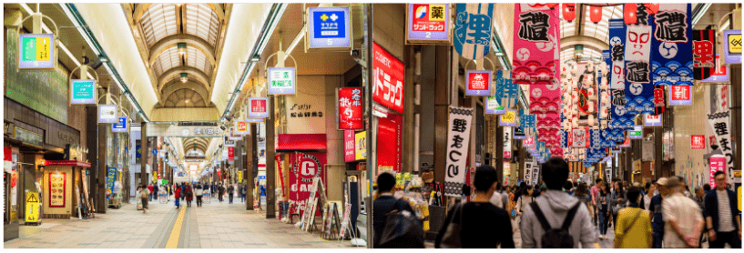

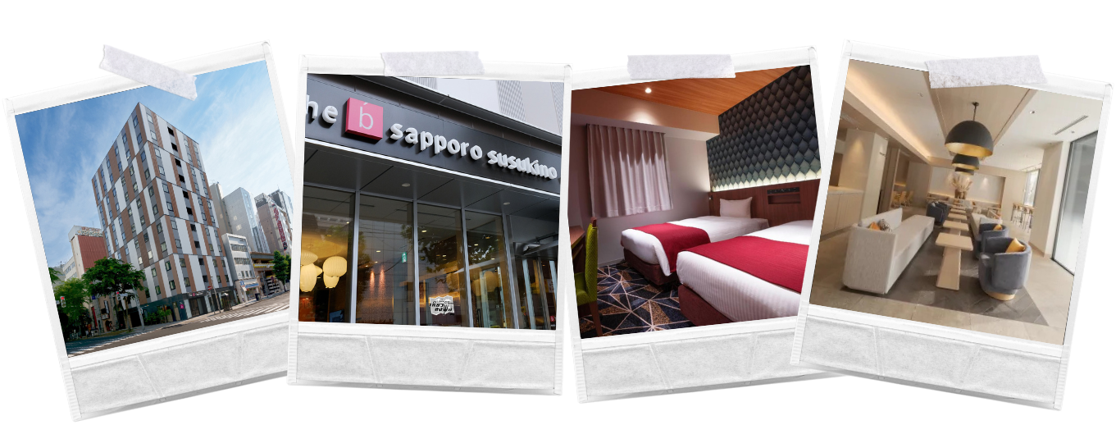

สนามบินนานาชาตินิวชิโตเสะ-สนามบินนานาชาติดอนเมือง (กรุงเทพฯ)

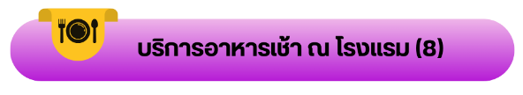

ได้เวลาอันสมควรนำท่านเดินทางสู่ สนามบินนานาชาตินิวชิโตเสะ...
11.55 น. ออกเดินทางกลับสู่ กรุงเทพฯ ประเทศไทย โดยสายการบิน THAI AIRASIA X (XJ)
เที่ยวบินที่ XJ 621
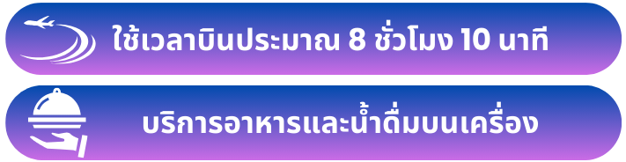

18.00 น. คณะเดินทางถึง สนามบินนานาชาติดอนเมือง กรุงเทพฯ โดยสวัสดิภาพและความประทับใจ...
☻☻☻☻☻☻☻☻☻☻☻☻☻☻☻☻

สำหรับลูกค้าท่านที่ไม่ต้องการใช้ตั๋วเครื่องบิน (JOIN LAND)
หักออกจากราคาทัวร์ 7,000.-/ท่าน
โปรดสอบถามเจ้าหน้าที่ก่อนทำการจองทุกครั้ง



